متوسطة بن عودة العمري – الدوسن السنة الدراسية :2023- 2024
المستوى: الرابعة متوسط المدة: ســاعة و نصف
التاريخ: 04/03/2024
الاختبار الثاني في مادة العلوم الفيزيائية و التكنولوجيا
الجزء الأول : (12 نقطة)
التمرين الأول: ( 6 نقاط )
- قمنا بسكب كمية كافية من حمض كلور الماء في أنبوب اختبار به صفيحة من القصدير Sn_{(s)} (الوثيقة -1)
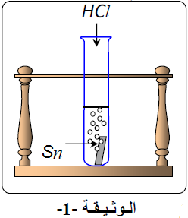
فلاحظنا حدوث فوران ثم انطلاق غاز وتشكل محلول شاردي (الوثيقة -1)
- سم الغاز المنطلق؟ كيف نكشف عنه ؟
- أكمل معادلة التفاعل الكيميائي بالصيغة الشاردية، وازنها مع ذكر الحالة الفيزيائية:
Sn_{(s)} + (H⁺+Cl⁻) _{(aq)} …… + ………..
- رشحنا المحلول الشاردي الناتج و أجرينا له التجربة الموضحة في
(الوثيقة 2) اذا علمت ان A و B من الفحم .
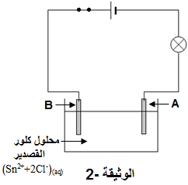
- أ- أعطي عنوانا مناسبا للتجربة .
- سم المسريين (A) و (B) .
- أ- صف ما يحدث بجوار كل مسرى ثم عبر عن ذلك بمعادلتين نصفيتين.
ب - استنتج المعادلة الكيميائية الإجمالية لهذا التفاعل .

التمرين الثاني (6 نقاط)
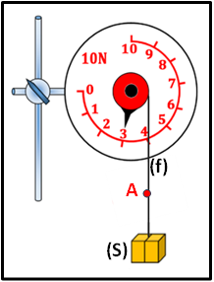
قمنا بتعليق جملة ميكانيكية (S) بخيط (f)بحامل ربيعة كما في (الوثيقة-3-).
- حدد قيمة شدة ثقل الجملة الميكانيكية (S).
- احص القوى المؤثرة على الجملة الميكانيكية (S) عند التوازن، ثم مثلها على الرسم باعتماد السلم (1cm 1,5N).
- أحسب كتلة الجملة الميكانيكية (S) علما ان g=10 N/Kg.
- قمنا بحرق الخيط عند النقطة (A) بلهب ولاعة.
- صف ما يحدث للجملة (S) عندئذ. مبررا ذلك
- حدد مميزات القوة المؤثرة على الجملة (S) في هذه الحالة .

الوثيقة-3-

الجزء الثاني : الوضعية الإدماجية (8 نقاط)

أثناء قيام أم سعيد بغسل الصحون لاحظت أن تدفق الماء الساخن قليل جدا فأخبرت سعيد بذلك ، حاول سعيد معرفة السبب وأثناء تفقده للسخان الكهربائي وجد أنابيبه النحاسية تقريبا مسدودة بمادة الكلس (C_{a}CO₃) كما تعرض لصدمة كهربائية عند لمسه لهيكل السخان الكهربائي .
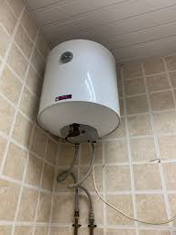
على ضوء ما درست :
- أ- فسر سبب إصابة سعيد بصدمة كهربائية .
ب – اقترح حلول لذلك .
- اقترح حلا لإزالة مادة الكلس من الأنابيب
مدعما إجابتك بكتابة معادلة كيميائية .
- ارسم مخططا كهربائيا لشبكة منزلية تحتوي
على مأخذ كهربائي لسخان الماء و مصباح
موظفا ما تعلمته من قواعد الأمن الكهربائي
- اذكر بعض الاحتياطات الأمنية الواجب اتخاذها
عند التعامل مع المحاليل الكيميائية .(4 احتياطات ) .

بالتوفيـــــــــــــــــــــــــــــق

